
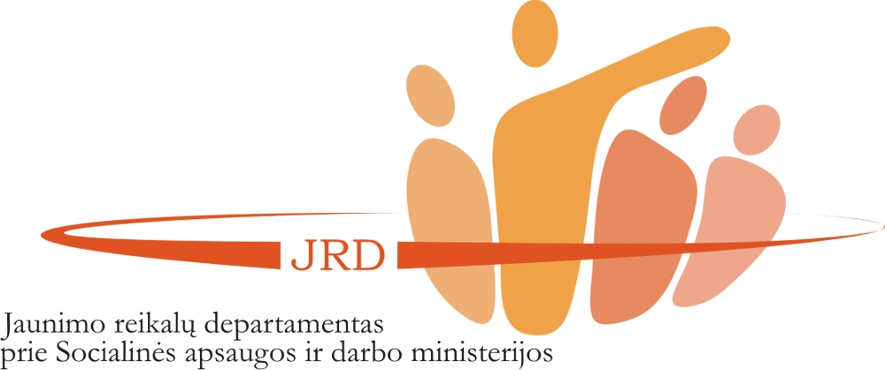

Socialinės apsaugos ir darbo ministerija bendradarbiaudama su
Jaunimo reikalų departamentu prie Socialinės apsaugos ir darbo ministerijos
organizuoja konferenciją

JAUNIMAS REGIONUOSE: INICIATYVŲ IR VEIKLOS SKATINIMAS

Data: 2014 m. gegužės 13 d.
Vieta: viešbutis “Panorama” (Sodų g. 14, Vilnius)
Moderatoriai:
- Gaja Bartusevičiūtė, Prezidentės patarėja, kuruojanti Švietimo, mokslo, kultūros ir nevyriausybinių organizacijų grupės darbą;
- Algirdas Augustaitis, buvęs Lietuvos jaunimo organizacių tarybos prezidentas, UAB „SNC-Lavalin Homburg Property Management“ direktorius

Tikslas: stiprinti valstybinį ir nevyriausybinį sektorių, dirbantį su jaunimu, kurti, skatinti ir stiprinti bendradarbiavimo tarp valstybinio, nevyriausybinio ir verslo sektorių formas:
- sprendžiant jaunimo problemas;
- sudarant palankias sąlygas formuotis jauno žmogaus asmenybei bei jo integravimuisi į visuomenės gyvenimą;
- siekiant visuomenės ir atskirų jos grupių supratimo bei tolerancijos jauniems žmonėms

Dalyviai: apie 150 specialistų iš įvairių valstybinių ir nevyriausybinių institucijų, jaunimo darbuotojai, jaunimo organizacijų atstovai, verslo atstovai ir kiti suinteresuotų organizacijų atstovai

PROGRAMA

 | 9:00 | Dalyvių registracija
 |  | Sveikinimo žodis
 | 9:30 | - Algimanta Pabedinskienė, Socialinės apsaugos ir darbo ministrė
 | 9:45 | - Mindaugas Kuliavas, Jaunimo reikalų departamento prie Socialinės apsaugos ir darbo ministerijos direktorius
 |  | Ką savivaldybių atstovai mano apie jaunimo perspektyvas rajone?
 | 10:00 | - „Jaunimo politikos perspektyvos“ (derinama) | 10:00 Spaudos konferencija
 | 10:20 | - Vytautas Kleiva, Telšių r. sav. meras | 10:00 Spaudos konferencija
 | 10:40 | Kavos pertrauka
 |  | Integruotos jaunimo politikos plėtra
 | 11:00 | - Moderatorių trumpi pasisakymai jaunimo iniciatyvų ir veiklos skatinimo temomis
 | 11:30 | - Darbas grupėse: kaip jaunimo politikos veikėjai skatina jaunimo iniciatyvas?  - Apskritasis stalas / Darius Joneikis, Kauno rajono jaunimo organizacijų sąjungos „Apvalusis stalas“ pirmininkas, Kauno rajono policijos komisariato bendruomenės pareigūnas  - Atviras jaunimo centras (derinama)  - Verslas (derinama)  - Policija / Sigitas Mecelica, Lietuvos policijos rėmėjų asociacijos prezidentas  - Sportas / Rimantas Šimkus, UAB „MKG“ direktorius  - Jaunimo darbo centras / Erika Karalaitienė, Alytaus teritorinės darbo biržos Jaunimo darbo centro skyriaus vedėja  - Visuomenės sveikatos biuras / Povilas Kasperūnas, Vilniaus miesto visuomenės sveikatos centro direktoriaus pavaduotojas ir Evelina Ručinskienė, visuomenės sveikatos specialistė  - Ugdymo plėtotės centras / Giedrius Vaidelis, Ugdymo plėtotės centro direktorius  - Aukštoji mokykla (derinama)  - Bažnyčia / Saulius Filipavičius, Troškūnų Švč. Trejybės parapijos klebonas
 | 13:00 | Pietūs
 | 14:00 | Psichologas apie motyvaciją: „Jaunimo motyvacija ir įtaka užimtumui“  - Zenonas Streikus, VšĮ valstybės ir savivaldybių tarnautojų mokymo centro „Dainava“ direktorius, psichologas
 | 14:20 | Sociologas apie jaunimą: „Jaunimas visuomenės nuomonės apklausose“  - Vladas Gaidys, sociologas
 | 14:40 | Idėjų mugė: jaunimo iniciatyvų regionuose gerųjų pavyzdžių pristatymas
 | 15:30 | Kavos pertrauka
 | 16:00 | Kaip galime dirbti kartu? (renginio apibendrinimas)
 | 17:30 | Renginio pabaiga

Renginys organizuojamas įgyvendinant projektą „Integruotos jaunimo politikos plėtra“ (Nr. VP1-4.1-VRM-07-V-01-002), finansuojamo Europos socialinio fondo ir Valstybės biudžeto lėšomis

